Муниципальное казенное дошкольное образовательное учреждение

города Новосибирска

«Центр развития ребенка - детский сад № 501 «Медвежонок» Октябрьского района

630017 г. Новосибирск, ул. Б. Богаткова, 194/1

Тел.260-59-11, факс 264-22-28, e-mail: [ds_501_nsk@nios.ru](mailto:ds_501_nsk@nios.ru)

**Районный конкурс сочинений-эссе**

«Детский сад глазами родителей»

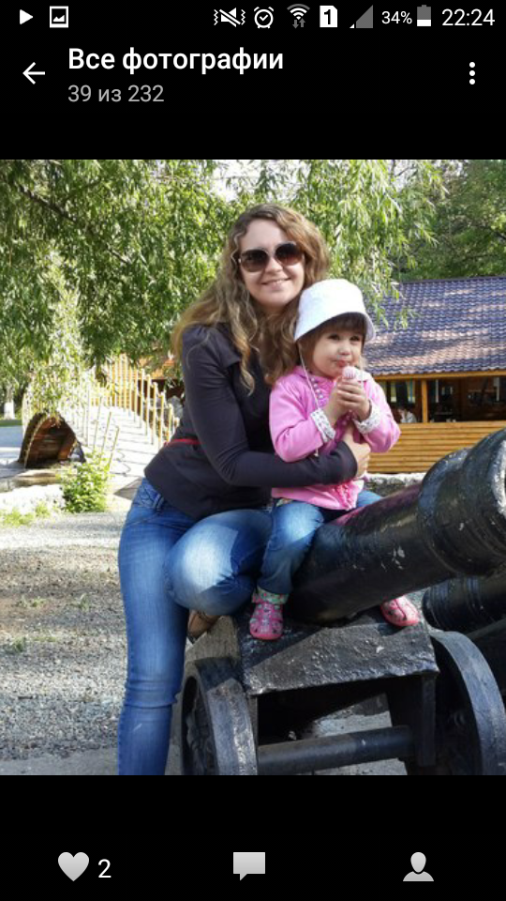

Автор: Стрельченок Оксана Сергеевна

мама Стрельченок 3латы

группа № 20

воспитатели: Гаенко М.В.

Портало А.С.

МКДОУ ЦРР д/с № 501«Медвежонок»

Новосибирск, 2015

**Детский сад глазами родителей**

*«Наши дети - это наша старость. Правильное воспитание – это наша счастливая старость, плохое воспитание - это наше будущее горе, это наши слёзы, это наша вина перед другими людьми, перед всей страной».*

А. С. Макаренко

Для ребенка детский сад является вторым домом, в котором он живет, развивается, познает мир через общение в коллективе. Детский сад для родителей можно назвать другим миром, в который они заглядывают, когда приводят детей, принимают участие в жизни группы и садика, присутствуют на утренниках. Этот мир имеет свои правила и устав, которые родитель пытается принять и соответствовать. Первое что я вижу, когда вхожу на порог садика это приветливых, доброжелательных людей, которые любят свою работу. Та забота и внимание, которое дарят наши воспитатели и няни деткам, бесценна. И когда ребенок скучает по воспитателям и группе, это говорит о многом, значить там интересно, комфортно, значит там тебя ждут! Каждый день замечаешь как ребенок узнает что то новое, учится правильно выполнять какие то задания которые не получались, ведь с коллективом всегда удается лучше и быстрей. Да и не только ребенок, как много родитель может почерпнуть для себя, столько лет неправильно держим ложку, карандаш, ножницы, а ведь нас в свое время не научили этому. А сейчас так много интересного и нового воспитатели предлагают деткам.

Конечно, в будущем мне бы хотелось видеть, что условия для деток становятся все лучше, игровые комнаты больше и светлей, кровати мягче, игрушки интереснее, создадутся клубы по интересам. Всегда хочется, чтобы все вокруг развивалось.

Хотя не так важно как будет, выглядит детский сад в будущем: маленький домик у реки в бабушкиной деревне, многоэтажный - высоко в горах, в виде корабля или сказочного терема. Главное, чтобы детям там было хорошо, чтобы утром они спешили в детский сад, а вечером ждали маму и взахлеб рассказывали ей о своих успехах. И очень важно, чтобы рядом с ними были настоящие воспитатели!

*«Дети должны жить в мире красоты, игры, сказки, музыки, рисунка, фантазии, творчества».*

В. А. Сухомлинский

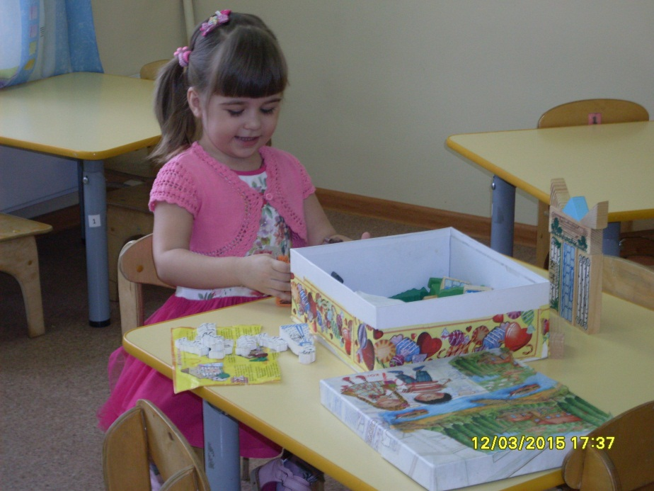И напоследок хочу показать несколько фотографий из жизни моей доченьки в нашем любимом детском саду.

.

